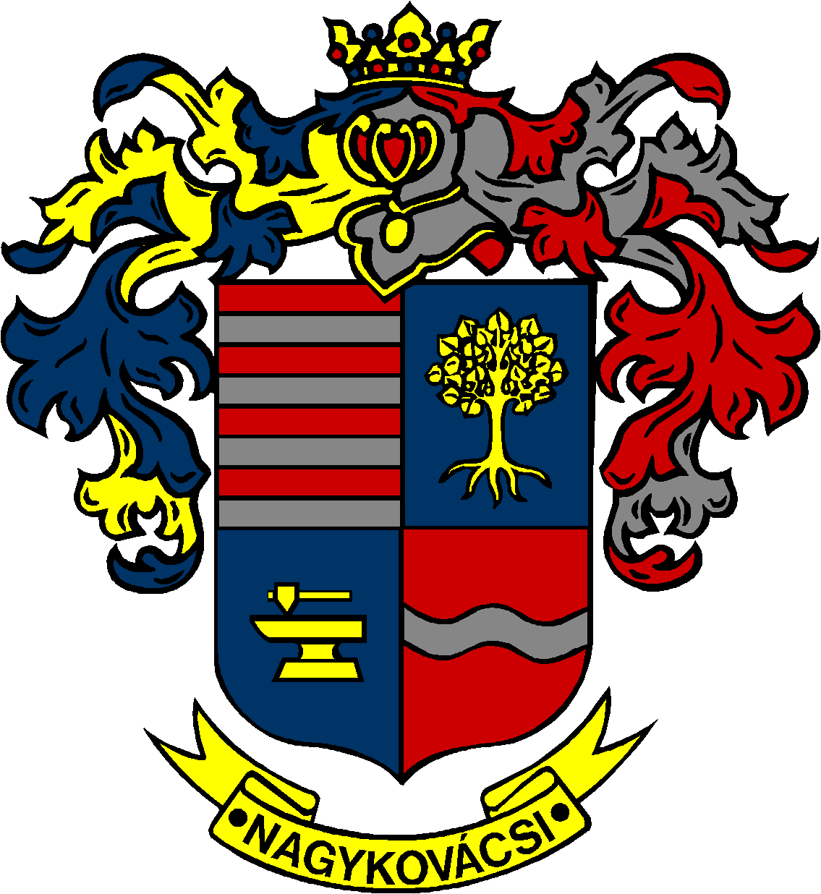

NAGYKOVÁCSI NAGYKÖZSÉG ÖNKORMÁNYZAT
PÉNZÜGYI ÉS TELEPÜLÉSFEJLESZTÉSI BIZOTTSÁG

ELNÖKE

MEGHÍVÓ
Nagykovácsi Nagyközség Önkormányzatának
Pénzügyi és településfejlesztési bizottsági ülésére

Az ülés helye: Polgármesteri Hivatal tárgyaló (2094 Nagykovácsi, Kossuth Lajos utca 61.)
Időpontja: 2015. február 16. hétfő 18.00 óra
Napirend:

- Döntés Nagykovácsi Nagyközség Önkormányzatának 2015. évi költségvetéséről
Előterjesztő: Kiszelné Mohos Katalin polgármester
Előadó: Papp István jegyző, Perlaki Zoltán gazdasági vezető
E-16/2015 | PB
- Döntés az önkormányzat tulajdonában lévő lakások és nem lakás célú helyiségek bérleti díjának felülvizsgálatáról
Előterjesztő: Kiszelné Mohos Katalin polgármester
Előadó: Papp István jegyző
E-18/2015 | PB
- Döntés a 2014. évben nyújtott költségvetési támogatások elszámolásainak elfogadásáról
Előterjesztő: Kiszelné Mohos Katalin polgármester
Előadó: Perlaki Zoltán gazdasági vezető
E-19/2015 | PB
- Döntés Nagykovácsi Nagyközség Önkormányzata valamint a Budapesti Közlekedési Központ (BKK) Zrt. között kötendő megállapodásról
Előterjesztő: Kiszelné Mohos Katalin polgármester
Előadó: Dr. Németh Zsanett aljegyző
E-23/2015 | PB
- Döntés a Rozmaring utca 930/1, 930/2 hrsz-ú ingatlanok, továbbá a 930/5 hrsz-ú ingatlan cca. 200 m² területrészének értékesítéséről – ZÁRT ÜLÉSEN TÁRGYALANDÓ
Előterjesztő: Kiszelné Mohos Katalin polgármester
Előadó: Papp István jegyző
E-24/2015 | PB
- A bizottság ügyrendjének elfogadása
Előterjesztő: Tegzes Endre elnök
Előadó: Dr. Németh Zsanett aljegyző
- Egyebek

Nagykovácsi, 2015. február 12.

Tegzes Endre sk.
Bizottsági elnök

